МДОУ «Детский сад №7 комбинированного вида»
г. Валуйки Белгородской области

Межмуниципальный очный конкурс
профессионального мастерства
«Методическая копилка»

Номинация: «Современное занятие»

Наименование работы: «Новогодние приключения»

Авторы разработки:
Должность: воспитатель
Баранова Надежда Михайловна
Квалификационная категория: первая
Педагогический стаж: 9 лет

Должность: воспитатель
Гордиенко Кристина Сергеевна
Квалификационная категория: без категории
Педагогический стаж: 3 года

Цель: закрепить знания о составе числа 10.
Обучающие задачи:
способствовать закреплению порядкового и количественного счета в пределах 10;
содействовать формированию умения ориентироваться на листе;
закреплять умение работать по схеме.
Развивающие задачи:
способствовать развитию логического, математического мышления;
содействовать развитию моторики руки;
развивать умение сравнивать группы предметов.
Воспитательные задачи:
содействовать воспитанию интереса к занятиям математикой;
способствовать формированию умения действовать сообща, доводить начатое до конца.
Возрастная группа детей: старшая группа.
Ведущая образовательная область: познавательное развитие (ФЭМП)

Оборудование: счетные палочки, листы бумаги с изображением лабиринта, схема «Елочки», картинки снежинок.

№ | Этап занятия | Ход занятия
 |  | Деятельность педагога | Деятельность детей
 | ВВОДНАЯ ЧАСТЬ  Эффект неожиданности  Проблемная ситуация (или мотивация) и постановка и принятие детьми цели занятия | Воспитатель:  -Ребята, я рада вас приветствовать. Сегодня, когда я шла в детский сад, увидела автомобиль с елками. Он проехал мимо нашего детского сада.  (Звучит вьюга, на интерактивной доске появляется видео обращение от Снежной королевы)  - Здравствуйте ребята, я Снежная королева. Меня никто не любит и я всем хочу навредить! Я знаю, что скоро у вас праздник «Новый год». Обязательно вам его испорчу! Все елки заберу! Не будет праздника, веселья и подарков! (появляется заставка праздника новый год, без елки)  Воспитатель:  - Ребята, как вы думаете, что нам теперь делать? Как вернуть елки, чтобы праздник состоялся, и все дети получили свои подарки на Новый год?  - Я уверена мы обязательно, что-то придумаем!  - Если мы хотим спасти праздник, нам необходимо вспомнить все о зиме, возможно тогда сможем что-то придумать.  - Отгадайте загадку.  Что же это за девица?  Не швея, не мастерица,  Ничего сама не шьет,  А в иголках круглый год?  (Ёлка.) | Дети стоят возле интерактивной доски  Дети предлагают разные варианты  Ответы детей
 | ЦЕЛЕВАЯ УСТАНОВКА  ИНФОРМАЦИОННАЯ ЧАСТЬ  Мотивирование к деятельности  Динамическая пауза | Воспитатель:  - Давайте мы попробуем сделать елку самостоятельно?  Работа по схеме.  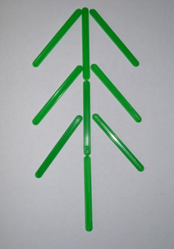  - Посмотрите на схему, сколько необходимо взять счетных палочек, чтобы у нас получилась елочка?  Я предлагаю вам сейчас взять счетные палочки и выложить из них елку по образцу.  - Внимательно считайте, сколько нужно выложить палочек.  - Верно, для того, чтобы у нас получилась елочка, нам необходимо взять 9 счетных палочек.  (когда все дети выкладывают правильно елку, воспитатель достает первый элемент пазла- елки).  Воспитатель:  - Посмотрите, да это же пазл, интересно, как он нам поможет вернуть елку. Давайте выполнять задания дальше.  Воспитатель:  - Нам необходимо помочь снеговику заполнить числовой домик.  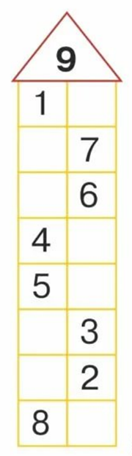  (когда все дети правильно выполняют задание, воспитатель достает второй элемент пазла- елки).  Физкультминутка.  Раз – согнуться, разогнуться.  Два – нагнуться, потянуться.  Три – в ладоши, три хлопка,  Головою три кивка.  На четыре – руки шире.  Пять, шесть – тихо сесть.  Семь, восемь – лень отбросим! | Дети соглашаются, подходят к столу с счетными палочками  Дети называют необходимое количество счетных палочек, выкладывают елку  Дети озвучивают варианты  Каждый ребенок выполняет задание самостоятельно
 | ПРОЕКТИРОВАНИЕ ПРОБЛЕМНОЙ СИТУАЦИИ  Выполнение действий | Воспитатель:  (Работа со счетным материалом.)  - Смотрите это подсказка от Снежной королевы «Реши пример»  - Ребята, положите перед собой 9 счетных палочек. Добавим еще одну.  - Сколько получится?  - Значит 9+1=10  - Каким образом еще мы можем получить число 10?  - Сосчитай сколько пальцев у тебя на руках и ногах?  - Число 10 записываем, используя цифры 1 и 0.  (когда все дети правильно выполняют задание, воспитатель достает третий элемент пазла- елки).  Воспитатель:  - А теперь необходимо записать число 10.  Прописывание числа 10.  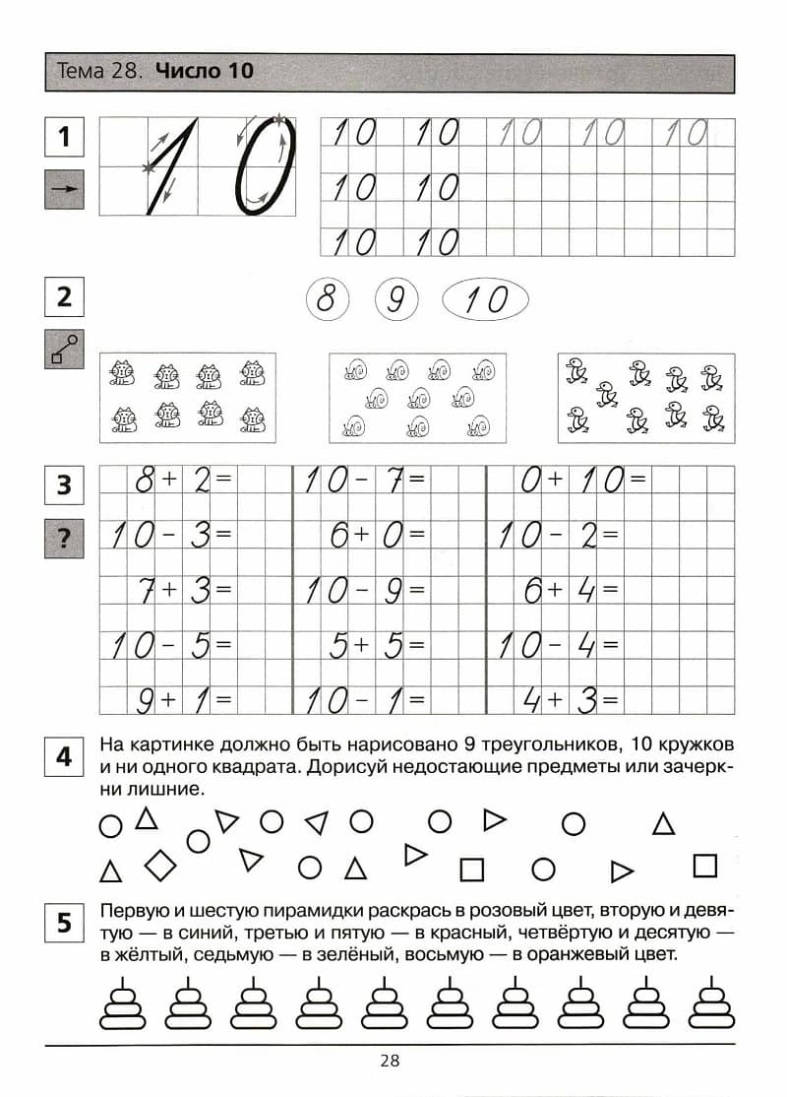  (когда все дети правильно выполняют задание, воспитатель достает четвертый элемент пазла- елки).  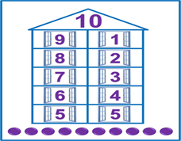 | Дети, используя счетные палочки, предлагают различные варианты состава числа 10.  Дети знакомятся с числовым домиком
 | «Открытие» детьми новых знаний, способа действий  Самостоятельное применение нового на практике,  либо актуализация уже имеющихся знаний, представлений, (выполнение работы) | Воспитатель:  - Ребята, последнее задание.  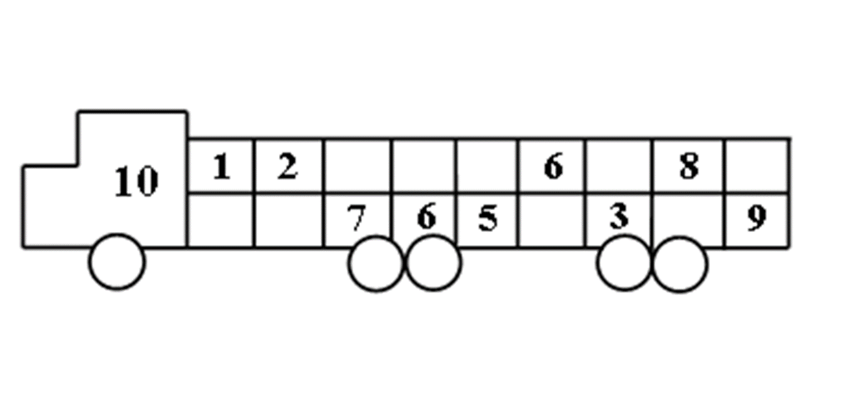  (когда все дети правильно выполняют задание, воспитатель достает последний элемент пазла- елки).  - Посмотрите сколько пазлов вы нашли, выполняя задания. Давайте попробуем собрать его.  - Что получилось? Верно елка.  (На экране интерактивной доске появляется заставка праздника Нового года с елкой и подарками).  - Мы все сделали правильно, вернули елку к нам на праздник и теперь все будут праздновать и получать подарки.  - А давайте для Снежной королевы сделаем фотографию? Это будет для нее лучший подарок к новому году. Уверена она станет доброй и поймет, что мы ей желаем только добра. | Дети заполняют пустые клетки  Дети собирают пазл коллективно.
 | ЗАКЛЮЧИТЕЛЬНАЯ ЧАСТЬ  Анализ результатов деятельности  ПОДВЕДЕНИЕ ИТОГОВ  Детская самооценка | Беседа.  - Какое задание вам понравилось больше всего? Почему?  - Над чем еще нужно поработать?  Вручение снежинок  - В награду за старание вы получаете волшебную снежинку.   | Ответы детей

